Prénom : ……………………………… | Date : …………………………………………………………

LA PLANÈTE TERRE

Le réchauffement climatique

Le réchauffement climatique

Les changements climatiques ont toujours existé. Ces changements varient entre période glaciaire et réchauffement de la planète : l'ère dans laquelle nous rentrons s'avère être une période de réchauffement de la planète.

Cela dit ce réchauffement n’est pas seulement dû au changement habituel du climat ; celui-ci est dû en grande partie au rejet des gaz à effet de serre (le dioxyde de carbone ou CO2 notamment) par l'homme.
Selon certaines prévisions la température moyenne pourrait augmenter de 1,1°C à 6,4°C d’ici à 2100.
Ce serait la plus forte hausse de température depuis 10 000 ans.

Cette chaleur renforcerait les inégalités entre les pays : certains pays aujourd'hui en difficulté le seraient encore plus. La sécheresse augmenterait dans les pays subtropicaux (c’est-à-dire situés en dessous du tropique du Cancer comme l’Australie, l’Argentine, la Cote d'Ivoire, la Thaïlande) et méditerranéens, augmentant les risques d’incendie.

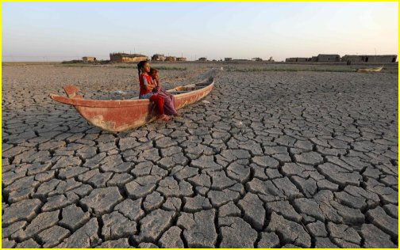 | 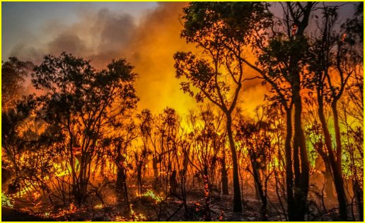

Le réchauffement entraînerait une fonte des glaces et donc une augmentation du niveau de la mer (entre 9 et 88 cm). La banquise pourrait ainsi disparaître. Les précipitations augmenteraient et les tornades, les ouragans ou les tempêtes se produiraient plus souvent.

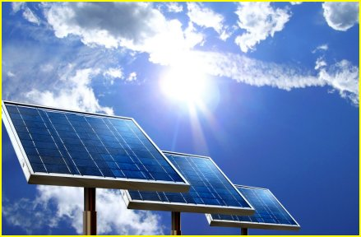 | 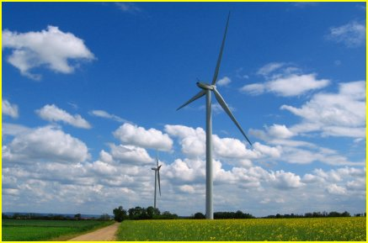

Pour lutter contre le réchauffement climatique, il faut réduire la consommation d'énergies qui produisent des gaz à effet de serre. Cela peut se faire en consommant moins d'énergie et en développant la production d'énergies renouvelables ; par exemple l'énergie éolienne, l'énergie solaire ou encore l'énergie hydraulique qui permettent la production d'électricité.

Cela demande l'utilisation de techniques qui actuellement coûtent souvent plus chères que celles qui sont couramment utilisées avec les ressources fossiles (Pétrole et charbon).

